### **تغذية الحامل**

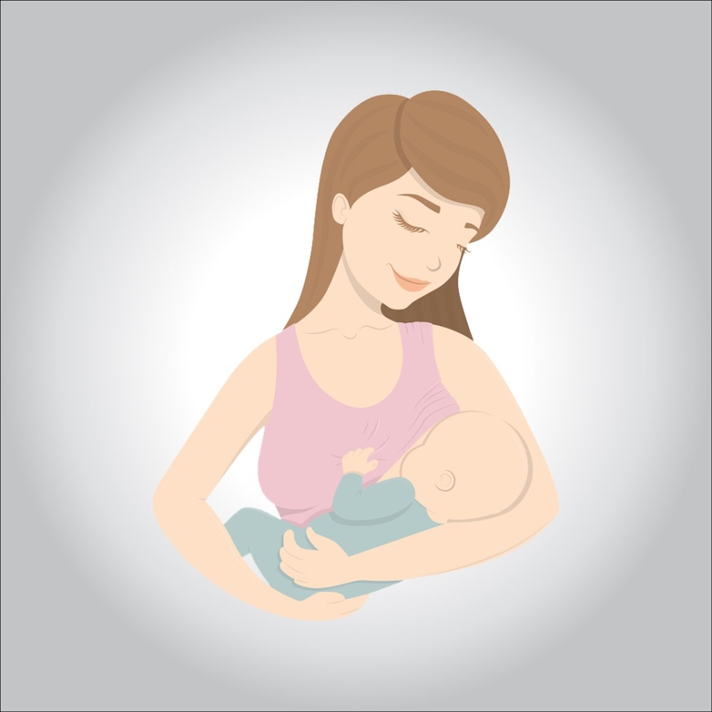

**التغذية الجيدة مهمة أثناء الحمل للحفاظ على صحة الأم والجنين ، حيث أن جودة الطعام أهم من كميته ، لذلك يوصى باختيار الأطعمة الصحية ذات القيمة الغذائية العالية ، وتجنب الأطعمة غير الصحية.**

**أهمية التغذية الجيدة أثناء الحمل:**

* **بناء العظام وخلايا الدم للجنين.**
* **التقليل من مشاكل ومشاكل الحمل.**
* **تقوية المناعة للوقاية من الأمراض المعدية.**
* **الوقاية من نقص الحديد وفقر الدم.**
* **تقوية الجسم استعداداً للولادة.**
* **تشجيع الرضاعة الطبيعية لتكوين الحليب.**

**زيادة الوزن أثناء الحمل:**

**يختلف اكتساب الوزن الصحي اعتمادًا على مؤشر كتلة جسم الأم وصحتها قبل الحمل ، فإذا كان مؤشر كتلة الجسم طبيعيًا ، يوصى بكسب 11 إلى 15 كجم أثناء الحمل.**

**تأثير السمنة على الحمل:**

**إذا كان مؤشر كتلة جسمك أعلى من المعدل الطبيعي أو وصل إلى السمنة ، فإنه يؤثر سلبًا على الحمل ، حيث تزداد احتمالية إصابة النساء بـ**

**المشكلات التالية:**

* **سكري الحمل.**
* **ضغط دم مرتفع.**
* **تسمم الحمل.**
* **الولادة المبكرة.**
* **عملية قيصرية.**

**بالإضافة إلى ذلك ، قد يصاب الأطفال حديثو الولادة بالمشكلات التالية:**

**عيوب خلقية.**

**حجم الجنين كبير (العملقة) ، مع احتمال حدوث إصابات أثناء الولادة.**

**سمنة الأطفال.**

**الأطعمة الموصى بها:**

* **البروتينات: يوصى بالحصول عليها من اللحوم الخالية من الدهون (مثل الدجاج والأسماك والبقول وما إلى ذلك) كل يوم.**
* **الكربوهيدرات (مثل الخبز والحبوب والبطاطس والأرز والمعكرونة).**
* **الدهون: يوصى بالحصول عليها من مصادر نباتية (مثل زيت الزيتون) ، وتجنب الدهون المشبعة من أصل حيواني (مثل الزبدة).**
* **منتجات الألبان المبستر: (مثل الزبادي والحليب والجبن).**
* **الفيتامينات و المعادن.**
* **الكثير من الألياف.**

**الاطعمة لتجنب:**

* **تجنب اللحوم أو البيض غير المطبوخ لأنها قد تحتوي على الليستيريا التي تنتقل إلى الجنين عن طريق المشيمة مسببة الإجهاض أو ولادة جنين متوفى.**
* **سمكة:**

1. **تجنب تناول الأسماك النيئة أو المحار غير المطبوخ الذي قد يحتوي على جراثيم (بكتيريا أو فيروسات أو طفيليات).**
2. **تجنب بعض أنواع الأسماك لأنها تحتوي على نسبة عالية من الزئبق الذي يمكن أن يضر بالجهاز العصبي للجنين (مثل سمك القرش وسمك أبو سيف والمارلين).**
3. **الحد من تناول التونة ولا تزيد عن أربع علب متوسطة الحجم (الوزن الصافي = 140 جرام لكل علبة) في الأسبوع.**
4. **قد تتراكم بعض أنواع الأسماك الزيتية التي قد تحتوي على مواد كيميائية من التلوث في الجسم بمرور الوقت وتكون ضارة ، لذلك يوصى بعدم تجاوز حصتين في الأسبوع (مثل الماكريل والسردين والسلمون والتونة الطازجة ، حيث لا توجد التونة المعلبة. تعتبر الأسماك الزيتية).**

* **الكافيين: مادة موجودة بشكل طبيعي في الأطعمة (مثل الشاي والقهوة والشوكولاتة) وبعض المشروبات الغازية ومشروبات الطاقة أو بعض المسكنات ، ينصح بتقليل تناولها أثناء الحمل ، لأنها تزيد من خطر الإجهاض وانخفاض وزن الطفل عند الولادة.**
* **الحليب غير المبستر وجميع منتجاته.**

**المكملات:**

* **المكملات الجيدة:**

**الحديد: لمنع الأم من الإصابة بفقر الدم الناجم عن نقص الحديد ، بالإضافة إلى المساعدة على نقل الدم لأكبر كمية من الأكسجين إلى الجنين.**

**ü حمض الفوليك: لمنع الجنين من الإصابة بالحديد المشقوق.**

* **المكملات الضارة:**

**ü تجنب الإفراط في تناول فيتامين أ سواء مع الطعام أو المكملات الغذائية ، لأنه يمكن أن يضر الجنين.**

**المكملات لا تقضي على التغذية الصحية.**

**تسمم غذائي:**

**هو ألم في البطن مصحوب بإسهال وقيء ناتج عن عدوى بكتيرية أو بكتيريا في المعدة ، ولتجنب التسمم الغذائي ينصح بما يلي:**

* **طهي الطعام واللحوم.**
* **اغسل الفواكه والخضروات جيدًا.**
* **حافظ على المطبخ نظيفا وادوات الاكل والطبخ.**
* **اغسل يديك بعد الخروج من دورة المياه ، قبل الأكل وبعده ، وبعد التعامل مع اللحوم النيئة ، وبعد ملامسة الحيوانات.**
* **إرشادات عامة:**
* **تجنب الأطعمة المقلية واستبدلها بالشواء.**
* **يوصى بتناول الخضار والفواكه المغسولة جيداً.**
* **تجنب بدء نظام غذائي لانقاص الوزن (نظام غذائي) أثناء الحمل ، حيث يؤثر ذلك على وصول الأم والطفل إلى العناصر الغذائية المهمة.**
* **التقليل من الملح في الطعام ، حيث يتسبب في احتباس السوائل ، مما يؤدي إلى ارتفاع ضغط الدم**
* **المفاهيم الخاطئة:**
* **يجب إطعام المرأة الحامل من قبل شخصين.**
* **الحقيقة: يجب على النساء الحوامل التركيز على نوعية الطعام الذي يفيد جنينهن وليس على كميته.**
* **التوقف عن تناول الكافيين (الموجود في القهوة ، الشاي ، إلخ) أثناء الحمل.**
* **الحقيقة: يجب التخفيف قدر الإمكان ، خاصة في الأشهر الثلاثة الأولى من الحمل ، أي الأشهر الثلاثة الأولى من تشوه الجنين.**